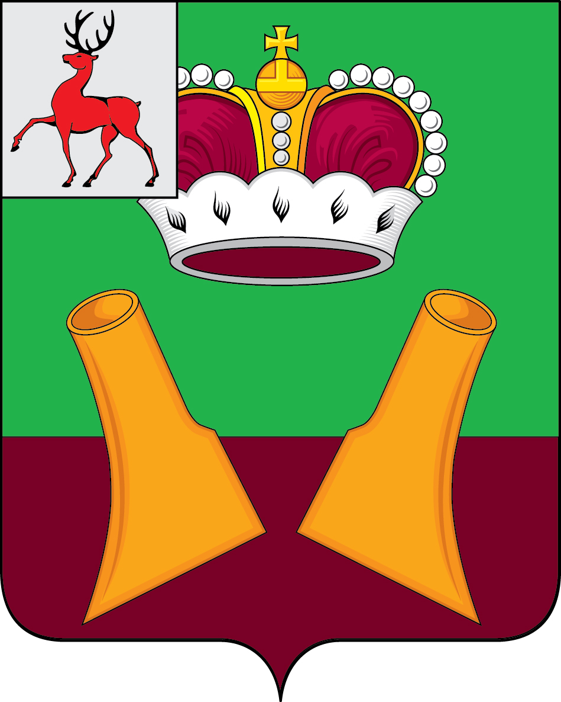

Земское собрание

Княгининского муниципального района Нижегородской области

РЕШЕНИЕ

05.04.2022 № 14
О работе комиссии по делам несовершеннолетних и защите их прав при администрации Княгининского муниципального района

В соответствии с Уставом Княгининского муниципального района Нижегородской области, заслушав и обсудив информацию заместителя главы администрации Княгининского муниципального района Яшина Р.Ю. о работе комиссии по делам несовершеннолетних и защите их прав при администрации Княгининского муниципального района Нижегородской области, Земское собрание Княгининского муниципального района
р е ш и л о :
Информацию заместителя главы администрации Княгининского муниципального района Яшина Р.Ю. о работе комиссии по делам несовершеннолетних и защите их прав при администрации Княгининского муниципального района Нижегородской области принять к сведению (прилагается).

Председатель Земского собрания района А.И. Свистунов

